Муниципальное казенное дошкольное образовательное учреждение

«Детский сад №3 общеразвивающего вида»

С. Чугуевка Чугуевского района Приморского края

**Развлечение**

**посвященное Дню дошкольного работника**

**Средняя группа**

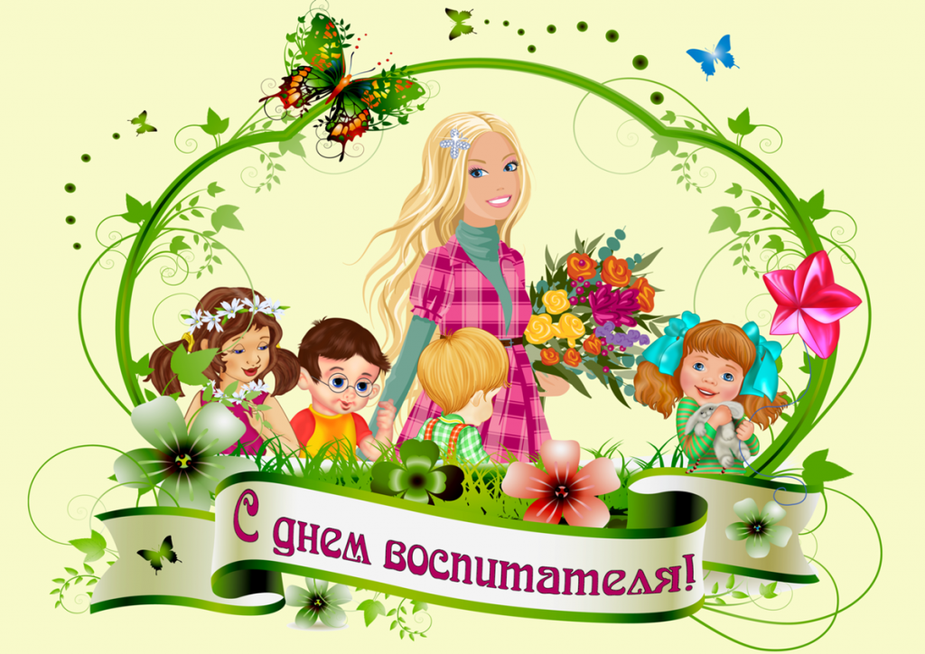

**Составила воспитатель Панковецкая Е. В.**

**С. Чугуевка**

**2020г.**

**Развлечение посвященное Дню дошкольного работника**

**«Наш любимый детский сад»**

**Средняя группа**

Цель: пробудить уважение у воспитанников детского сада к воспитателям и персоналу детского сада.

Задачи: продолжать знакомить детей с профессией – воспитатель и другими профессиями дошкольных работников; развивать речь, память, внимание, мышление; воспитывать чувство благодарности к сотрудникам детского сада.

Дети под музыку входят в зал. Строятся полукругом.

Вед:

Листья с веток облетают

Птицы к югу улетают,

Что за время? – спросим.

Нам ответят. Это ______ Дети: Осень

Желтый листок к нам влетел

Почему он пожелтел?

У кого друзья не спросим

Скажут: наступила____ Дети: Осень

Дети исполняют песню «Осень золотая»

Вед: В этот осенний день

Посмотрите сколько света

И улыбок и гостей

Это добрая примета

Значит праздник у дверей!

Какой праздник сегодня мы встречаем?

Каждый год в сентябре отмечается День работников дошкольного образования. И сегодня мы с вами от всей души хотим поздравить всех сотрудников нашего детского сада с этим праздничным днём.

**Дети читают стихи.**

Наш любимый детский садик,  
У тебя сегодня праздник!  
Мы всех дружно поздравляем,  
Кто работает здесь с нами.  
  
В детский сад, как на работу,  
Мы приходим по утрам,  
За любовь, тепло, заботу,  
Говорим спасибо вам!  
  
Своих рук не покладая,  
Вы заботитесь о нас,  
И сегодня мы желаем  
С праздником поздравить вас!

Счастье, радость и здоровье  
Будут с вами пусть всегда,  
Мы вас очень-очень любим,  
Не забудем никогда!

**Песня «Детский сад»**

|  |  |  |
| --- | --- | --- |
| Детский сад у нас хорош - Лучше сада не найдешь, И споём мы о том, Как мы весело живём | Чижик песенки поёт, Белка семечки грызёт Тут у нас - все друзья, Без друзей нам жить нельзя | Мы играем целый день,  Целый день играть не лень Кто зайдёт, будет рад, - Вот какой наш детский сад |

Припев:  
Хорошо у нас в саду,  
Не дождусь, когда пойду.  
Мама, раньше разбуди,  
Раньше в садик отведи

**Стих «Повар»**

Повар для нас приготовит котлеты,

Торт испечёт и мясные рулеты.

Словно волшебник на кухне творит,

Будет отличный у всех аппетит. (Дарят цветы повару)

**Музыкальная композиция «Котята-поварята»**

**Стих «Прачка»**

Полотенечки все в ряд,  
Чистотой сияют.  
И постельное белье  
Свежестью пленяет. (дарят цветы прачке)  
  
Это всё — ее работа,  
Прачки добрая забота,  
И работу она знает,  
Всё прекрасно выполняет!

**Танец «Мы стираем»**

**Стих «Воспитатели»**

Наши воспитатели – лучшие на свете

Им спасибо говорят – взрослые и дети (дарят цветы воспитателям)

**Стих «Заведующая»**

|  |  |
| --- | --- |
| Очень важная работа  Быть заведущей в саду,  Отвечать за все ведь нужно:  За игрушки, за еду! | А в РАНО опять собрание,  Нужно снова план сдавать.  Ни чего себе работка,  Даже некогда поспать! |

(дарят цветы заведующей)

Ответное слово заведующей

Танец «Четыре шага»

Дети выходят из зала